|  |  |  |  |  |  |
| --- | --- | --- | --- | --- | --- |
| 國立台東高級中學 | | 104學年度第1學期 | 第二次期中考 | 高三 選修物理 | 不分卷 |
| 畫答案卡：是 | 適用班級：3-1～3-4、3-9 | | | | |

**一、單選題：(每題3分，共75分)**

1. （ ）如鈉的黃色光波長為5890 Å，今以該色光作雙狹縫實驗，若第一暗線位置距中央軸線為0.018公分，則第三暗線位置距中央軸線為何？　(A)cm　(B)cm　(C)cm　(D)cm
2. （ ）如圖，一球形屏幕（半徑為0.5 m）內有一雷射光固定射向圓心O，而在圓心處恰有一個兩面皆可反射光的薄平面鏡AB將雷射光反射，而在屏幕上形成一亮點。今平面鏡以過O點垂直紙面的軸作等角速度2 rad/s的轉動，則屏幕上亮點移動的速率為何？  
   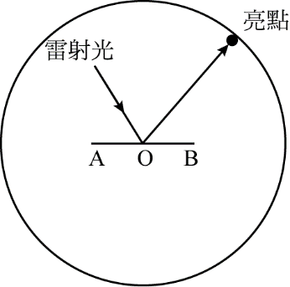  
   (A) 1 m/s　(B) 2 m/s　(C) 4 m/s　(D) 8 m/s
3. （ ）波長為的單色光經過單狹縫繞射後，在狹縫後方距離*r*的光屏上呈現繞射條紋，其中央亮帶的寬度恰等於狹縫寬度的8倍，則此狹縫的寬為多少？　(A)　(B)　(C)　(D)　(E)
4. （ ）以波長400 nm和600 nm的平行光，分別垂直地照射雙狹縫，則在光屏上所呈現的干涉圖樣，其相鄰干涉亮帶間的距離比為　(A) 1：2　(B) 1：3　(C) 2：1　(D) 2：3　(E) 3：1
5. （ ）在「光的干涉與繞射」實驗中，所用的儀器包括白熾燈光源S、雙狹縫片B、單狹縫片A、濾光色片F、白屏C等各數個及一個光具座。在做雙狹縫干涉實驗時，這些儀器在光具座上的排列順序，用英文字母表示應該為　(A) SFAAC　(B) SFABC　(C) SFBAC　(D) SFBBC　(E) SFCAB
6. （ ）作雙狹縫干涉實驗時，若以6280 Å之單色光垂直照射時，若第一亮紋到兩狹縫中點O的連線與中央軸線的夾角為1度，則兩狹縫之間隔約為若干？　(A)cm　(B)cm　(C)cm　(D)cm
7. （ ）小華作凸透鏡成像實驗時，將紙屏取走，直接在鏡後移動眼睛觀察成像的情形，如圖，其中*f*為焦點，下列敘述何者正確？　  
   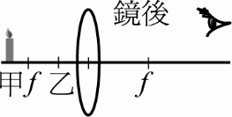  
   (A)燭光置於甲，眼睛在鏡後觀察，看不見成像　(B)燭光置於乙，眼睛在鏡後觀察，看不見成像　(C)燭光置於甲，眼睛在鏡後觀察，看見正立縮小的像　(D)燭光置於乙，眼睛在鏡後觀察，看見正立縮小的像　(E)無論燭光置於甲或乙，眼睛在鏡後均可看見成像
8. （ ）如圖，若在折射率為的水面下0.6公尺深的地方有一條魚，在魚的正上方有一隻鳥，於水面上方1.8公尺處盤旋，則魚認為牠與鳥之間的距離為：  
   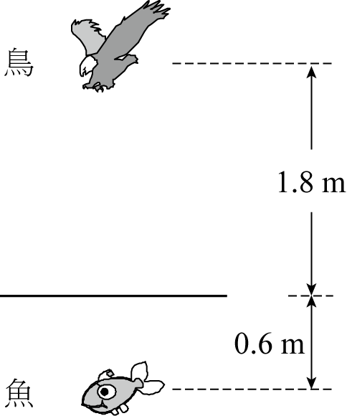  
   (A) 1.95　(B) 2.4　(C) 2.8　(D) 3.0　(E) 3.2　公尺
9. （ ）楊氏雙狹縫干涉實驗用同一光源之目的是　(A)使光源經雙狹縫時相位差一定　(B)使兩光源亮度相等　(C)使顏色一致　(D)使距離一定　(E)節省電
10. （ ）取一個光亮的大湯匙舉在眼前，注視自己在湯匙凹面上的映像。當湯匙自鼻樑開始外移至遠處，此映像：　(A)一直保持正立　(B)一直保持倒立　(C)先是正立，後來變成倒立　(D)先是倒立，後來變成正立
11. （ ）如圖所示，以雷射光做雙狹縫干涉實驗，S1、S2為狹縫，已知狹縫距為0.1 mm，狹縫到屏幕的距離為1公尺，干涉暗紋間隔寬為0.5 cm，若第1暗紋為屏上P點，中央亮帶中線在屏上O點，則θ為何？  
    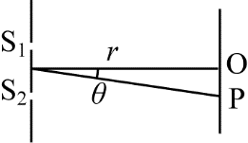  
    (A) 2.5 × 10−3 rad　(B) 5 × 10−3 rad　(C) 7.5 × 10−3 rad　(D) 2.5 × 10−1 rad　(E) 5 × 10−1 rad
12. （ ）欲以直徑*d*的光纖彎成內半徑*r*的光導管，光纖折射率*n*的限制？　(A)　(B)　(C)　(D)　(E)
13. （ ）已知某介質之折射率為1.5，由光之微粒說求光在介質中之速度為若干m/s？　(A) 2 × 108　(B) 4.5 × 108　(C) 3 × 108　(D) 1 × 108
14. （ ）如圖所示，根據針孔相機的成像原理，箭頭符號在屏幕上的成像圖形應為下列何者？  
      
    (A)　(B)　(C)　(D)　(E)因為不知道針孔與屏幕的距離，故無法確定
15. （ ）假設綠光在水中的波長和紫光在真空中的波長相等，水對綠光的折射率為，則綠光的頻率與紫光頻率之比為何？　  
    (A)　(B) 1　(C)　(D)　(E)
16. （ ）甲玻璃磚之厚度為20 cm，乙玻璃磚之厚度為25 cm，同置一水平桌面上但不重疊。今垂直下視時覺得甲、乙兩玻璃磚之厚度相同，若甲玻璃磚之折射率為1.6，則乙玻璃磚之折射率為若干？　(A) 0.8　(B) 1　(C) 1.2　(D) 1.5　(E) 2.0
17. （ ）一單色光射入一置於空氣中且折射率為的玻璃圓球，當入射角為*θ*時，發現恰可在球外三個不同方向看到折射而出的光線如圖，則*θ*角為多少？　  
    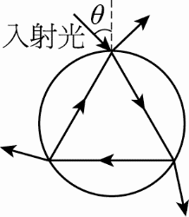  
    (A) 30°　(B) 45°　(C) 60°　(D) 75°　(E) 90°
18. （ ）附圖為紅光經雙狹縫S1、S2干涉後之條紋，P點為亮紋中線上的一點，Q為暗紋上的一點，則下列敘述何者正確？  
    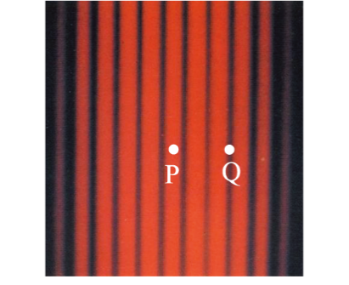  
    (A)當S1之光波波峰到達P點時，S2之光波波峰亦同時到達P點　(B)當S1之光波波谷到達Q點時，S2之光波波谷亦同時到達Q點　(C)到達P點之合成光波持續為波峰狀態　(D)到達Q點之合成光波持續為波谷狀態　(E)兩光源至P點的光程差與兩光源至Q點的光程差均為的奇數倍
19. （ ）大雄利用波長5000 Å的平行單色光垂直照射一雙狹縫。已知他所用的雙狹縫寬度為0.1 mm，在光屏上測量到中央亮紋的寬度為0.40 cm，則大雄推斷第二亮紋中點到中央線的距離應為若干？　(A) 0.20 cm　(B) 0.40 cm　(C) 0.60 cm　(D) 0.80 cm　(E) 1.00 cm
20. （ ）如圖所示，長*L*，折射率*n*的透明長方體置於空氣中，從左端射入長方體的光，恰能在上下兩面持續全反射後從右端射出，已知空氣中的光速為*c*，則進出長方體共歷時多久？  
      
    (A)　(B)　(C)　(D)　(E)
21. （ ）如圖所示，有一半圓柱狀玻璃置於空氣中（折射率未知），其平面部分向上。在平面上塗上一層折射率為1.40的酒精，測得其臨界角為53°。若改塗另一種液體，測得其臨界角為37°，則該液體的折射率為：　  
    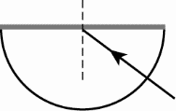  
    (A) 1.05　(B) 1.20　(C) 1.33　(D) 1.50　(E) 1.75
22. （ ）下面哪一個圖形，可以表示理想的單狹縫繞射的強度（*I*）分布圖？  
    (A)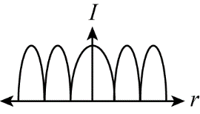　(B)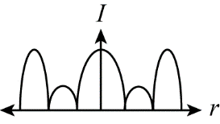　(C)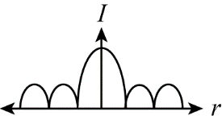　(D)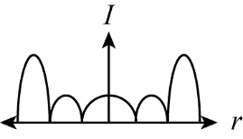　(E)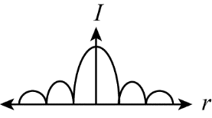
23. （ ）平面鏡的鏡面向東，一人於鏡前以2 m/s速度向北偏西行走，問此人所見其像的運動如何？　(A) 2.4 m/s向東　(B) 2.4 m/s向西　(C) 4 m/s向東　(D) 4 m/s向西
24. （ ）6000埃的單色光經雙狹縫在光屏產生干涉條紋，其相鄰之暗線的間隔為1厘米，此時兩狹縫的間隔為0.01厘米，若改用間隔為0.02厘米的雙狹縫時，則相鄰兩暗線的間隔變為：　(A) 2厘米　(B) 1厘米　(C) 0.5厘米　(D) 0.25厘米
25. （ ）在實驗室操作雙狹縫之干涉實驗，狹縫間之距離為0.1 mm，光屏至狹縫距離為2 m，所用單色光之波長為6500 Å，則相鄰兩暗線間的距離為多少？　(A) 0.13 cm　(B) 1.3 cm　(C) 13 cm　(D) 2.6 cm　(E) 0.26 cm

**二、多選題：(每題5分，共25分)**

1. （ ）於焦距20公分凹面鏡前主軸立一物體，則可能成像在：　(A)鏡前35公分　(B)鏡前25公分　(C)鏡前15公分　(D)鏡後5公分　(E)鏡後20公分
2. （ ）楊氏干涉實驗中，下列敘述何者是正確的？　(A)兩狹縫的間隔愈小，干涉條紋愈寬　(B)增大每一狹縫的寬度，則干涉條紋數增多　(C)增大光柵與光屏的距離，則干涉條紋數增多，但亮度減弱　(D)增大入射光的強度，干涉條紋變寬而清晰　(E)此實驗兼具繞射效果，故每條亮帶中線的亮度並不相同
3. （ ）入射光垂直照射單狹縫，投映於屏幕上形成繞射條紋，下列何者正確？　(A)每一亮紋的寬度都相等　(B)中央亮紋的亮度最大　(C)入射光傾斜照射狹縫，亮紋位置不變　(D)以白光入射，得彩色條紋　(E)入射光傾斜照射狹縫，亮紋寬度不變
4. （ ）有關「凸面鏡」與「凹面鏡」共同的成像性質，下列敘述何者正確？　(A)兩者均可成虛像　(B)兩者均可成實像　(C)兩者的像運動方向恆與物體相反　(D)所得的虛像皆與原物上下不顛倒、左右相反　(E)物距不變，當焦距變大時，虛像皆變大
5. （ ）下列有關幾何光學之敘述，何者正確？　(A)平面鏡沒有形成實像的機會　(B)光源放在凹面鏡前，不可能在鏡頂與焦點間出現成像　(C)以視差法測虛像之位置時，若將頭由左向右擺，見像左移而定位長針右移，表示像的位置在長針前面　(D)對面鏡成像而言，物與像的移動方向必相反；對透鏡成像而言，物與像的移動方向必相同　(E)對透鏡成像而言，實像必與物不同側，虛像與物則可能同側，可能不同側

**一、單選題：(每題3分，共75分)**

**1.**D

**2.**B

**3.**A

**4.**D

**5.**B

**6.**C

**7.**E

**8.**D

**9.**A

**10.**C

**11.**A

**12.**B

**13.**B

**14.**C

**15.**C

**16.**E

**17.**B

**18.**A

**19.**D

**20.**A

**21.**A

**22.**E

**23.**A

**24.**C

**25.**B

**二、多選題：(每題5分，共25分)**

**26.**ABDE

**27.**AE

**28.**BDE

**29.**ACD

**30.**BCD